|  |  |  |  |  |  |
| --- | --- | --- | --- | --- | --- |
| EVALUACION | PARCIAL | GRUPO |  | FECHA | 6/7/21 |
| MATERIA | **Diseño de Interfaz Web** | | | | |
| **CARRERA** | AP/ATI | | | | |
| CONDICIONES | **- Puntos: 45 puntos en total**  **- Duración y mecanismo de entrega: Ver Mecánica del Parcial**  **- Realizado en forma individual**  **- Consultas: Exclusivamente de interpretación y/o alcance de letra** | | | | |

**Mecánica del parcial**

Prueba online con cámara encendida y micrófono habilitado, con entrega en aulas mediante la tarea publicada.

Se realiza el 6/7/21 en horario de clase a partir de las 19.30 hs.

A las 2 horas, luego de leída la letra y habilitada la tarea en aulas, la misma vence, por lo que es necesario que antes de finalizado este tiempo, se suba a esa tarea la solución de los ejercicios planteados.

A partir de la plantilla de Bootstrap entregada por la docente

* Abrir index.html de la plantilla
* Personalizar title
* Incorporar carpeta img al proyecto (dejar video, muestras por fuera del proyecto para evitar archivos pesados al entregar)
* Incorporar contenido e imágenes que sean parte del contenido a través de etiquetas semánticas adecuadas (se recomienda hacerlo viendo la captura del dispositivo más grande)
* A partir de las muestras, declarar tipo de contenedores (.container, .container-fluid, .container-**)
* Definir cómo se conformarán las filas (.row) del html
* Agregar las clases de Bootstrap necesarias para resolver adecuadamente la grilla en cada viewport (.col-$$-*)
* Incorporar fuente de Google Fonts indicadas
* Personalizar a través de estilos propios sobre clases nuevas y ya existentes a través de la hoja de estilos propia que se encuentra en la plantilla (estilos.css)
* Deberá ser posible la navegación entre las secciones del html gracias a su menú de navegación, es una one page

Se valorará el correcto uso de etiquetas semánticas, diseño responsivo adaptable de acuerdo a la muestra, optimización de selectores, etc.

Asimismo se pretende que tanto la estructura HTML como la hoja de estilo estén debidamente organizadas y creadas en base a los estándares vistos en clase y se logre la apariencia exacta de la propuesta entregada por la docente.

Se adjuntan videos y muestras a escala real, las imágenes necesarias para realizar el sitio, especificaciones básicas de tamaños, colores y fuentes utilizadas.

Defensa:

Todos los parciales podrán ser sujetos a defensa opcional. Será coordinada posteriormente.

IMPORTANTE: Los ejercicios son individuales, dos alumnos no pueden plantear una solución igual o similar para los mismos, en el caso de que esto sucediera el valor de la entrega será 0 (cero).

El/la estudiante es responsable por la integridad de los datos provistos.

**Entrega en aulas (6/7/21 como máximo hasta la hora definida en la tarea)**

Se entregará un ZIP/RAR que cuyo peso no exceda los 40 Mb que incluya: todo el proyecto en un ZIP/RAR que cuyo peso no exceda los 10 Mb.

**ESPECIFICACIONES**

Fuente de Google Fonts:

Raleway, regular y bold

Colores:

Rojo: rgb(175, 20, 66)

Amarillo: rgb(250, 174, 59)

Negro: rgb(0, 0, 0);

Tamaños de textos:

Los estándares de acuerdo con su jerarquía semántica

Esquinas redondeadas:

5px en inputs

Bordes

Gruesos 5px solido

Finos 1px solido

La mayoría de los márgenes y paddings son de 20px superior e inferior, menos input que tiene 10px

Hover:

Menú y enlaces cambian de estado tras hover. Revisar video.

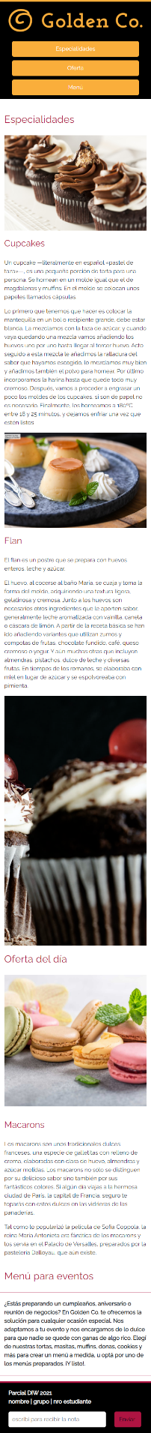

**EXTRAPEQUEÑOS y PEQUEÑOS - SM**

CABEZAL

* contenedor envolviendo el contenido va de lado a lado con color de fondo
* el logo ocupa 12 módulos
* menú ocupa 8 columnas, vertical, cada enlace con margin 10px y padding 10px, bordes redondeados 5px
* El contenido está centrado.

ESPECIALIDADES **IDEM MD**

* titulo ocupa 12 módulos
* artículos ocupan 12 módulos cada uno

**Imagen de fondo con 700px de alto (mirar video)**

OFERTA **IDEM MD**

* titulo 12 módulos
* imagen ocupa 12 módulos
* subtítulos y párrafos tabla ocupa 12 módulos
* tabla no es visible

MENU

* el título ocupa 12 módulos
* solo es visible el párrafo destacado

PIE

* En el pie un contenedor flexible con color de fondo en un contenedor de ancho fijo
* Cada columna ocupa 12 módulos
* Input de texto y de envío

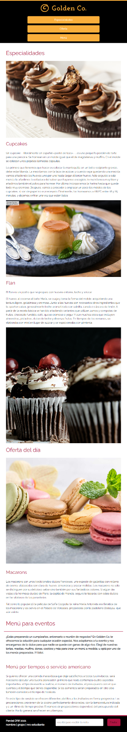

**MEDIANOS - MD**

CABEZAL

* contenedor envolviendo el contenido va de lado a lado con color de fondo
* el logo ocupa 5 módulos
* menú ocupa 8 columnas, vertical, cada enlace con margin 10px y padding 10px, bordes redondeados 5px
* El contenido está centrado.

ESPECIALIDADES

* titulo ocupa 12 módulos
* artículos ocupan 12 módulos cada uno

**Imagen de fondo con 700px de alto (mirar video)**

OFERTA

* titulo 12 módulos
* imagen ocupa 12 módulos
* subtítulos y párrafos ocupan 12 módulos
* tabla no es visible

MENU

* el título ocupa 12 módulos
* todos los párrafos ocupan 12 módulos

PIE

* En el pie un contenedor flexible con color de fondo en un contenedor de ancho fijo
* Form ocupa 7 módulos, textos 5 módulos
* Input de texto y de envío

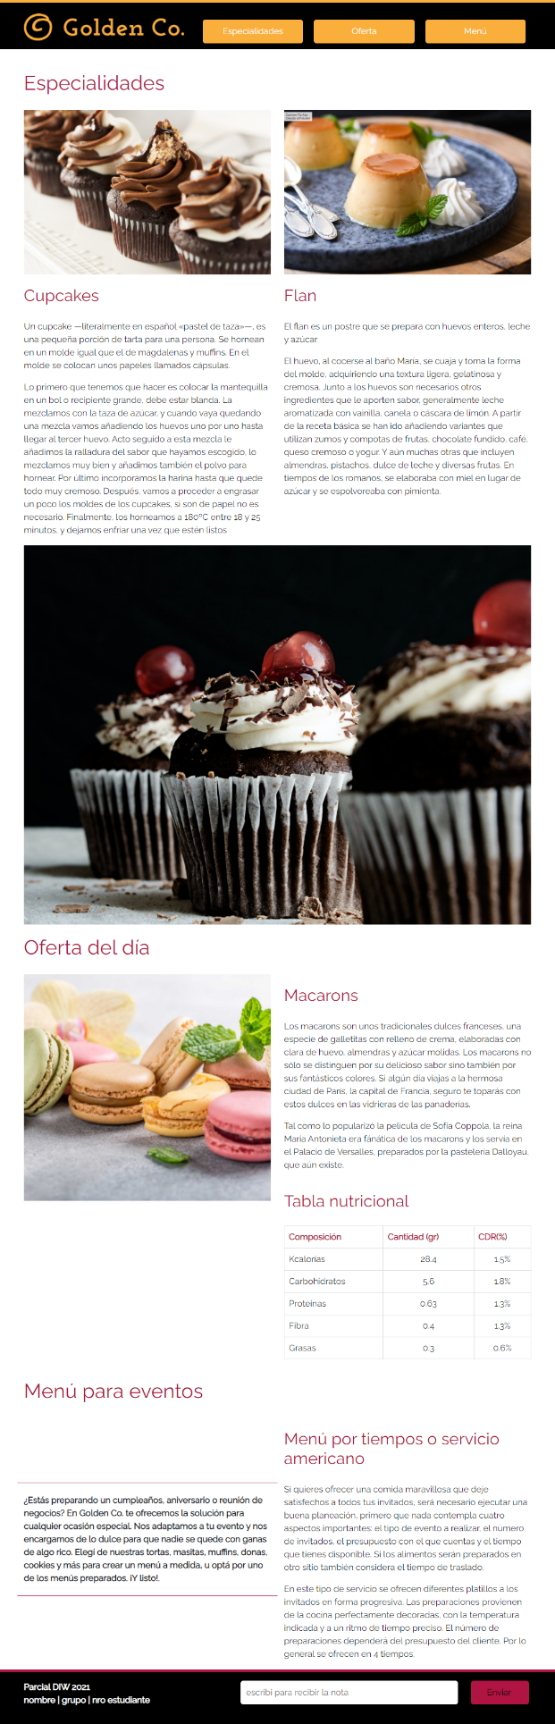

**GRANDES – LG y EXTRA GRANDES – XL XXL**

CABEZAL

* contenedor envolviendo el contenido va de lado a lado con color de fondo
* el logo ocupa 4 módulos
* menú ocupa 8 columnas, horizontal, cada enlace con margin 10px y padding 10px, bordes redondeados 5px
* El contenido está centrado.

ESPECIALIDADES

* titulo ocupa 12 módulos
* artículos ocupan 6 módulos cada uno

**Imagen de fondo con 700px de alto (mirar video)**

OFERTA

* titulo 12 módulos
* imagen ocupa 6 módulos
* subtítulos y párrafos tabla ocupa 6 módulos

tabla con bordes

MENU

* el título ocupa 12 módulos
* párrafo destacado ocupa 6 módulos centrado verticalmente
* subtitulo y párrafos ocupa 6 módulos

PIE

* **IDEM MD**